Relatório das Atividades do Projeto
Curumim-Educação: Articular para garantir direitos POLO II

MAIO

Apresentação dos Resultados das Atividades de atuação do Projeto realizado pela OSC Fraternidade Universal Projeto Curumim no período integral nas escolas, E.M Waldemar de Bastos Buhler e E.M Prefeito Pedro de Alcântara..

Atibaia
2020
Introdução:
O seguinte relatório tem como objetivo descrever e avaliar o trabalho de atuação do Projeto realizado pela OSC Fraternidade Universal Projeto Curumim no período integral nas unidades escolares E.M Waldemar de Bastos Buhler e E.M Professor Pedro de Alcântara. Este documento serve não apenas como registro, mas busca averiguar se os resultados esperados ocorreram como previsto no plano de trabalho.

As atividades da E.M Waldemar de Bastos Buhller:

- Educação Ambiental: Ministrada pelo professor Arthur Alloca o qual faz uma carga horária de 6 horas semanais.
- Atividades Esportivas: Ministrada pelo professor Cleber Souza, o qual faz uma carga horária de 9h semanais.
- Reforço: Ministrada pela professora Alda Matenauer , a qual faz uma carga de 20h semanais.
- Musicalização: Ministrado pelo professor Marcus Castro, que fez a carga horária de 4h semanais.
- Circo: Ministrada pela professora Juliana Hernandes, ela trabalha nessa U.E um total de 4h semanais.
- Teatro: Ministrada pela professora Marcela Morina, ela trabalha nessa U.E um total de 4h semanais. • Robótica: Ministrado pelo professor Israel Hernandes, ele trabalha nessa U.E um total de 3h semanais.

Obs: Esta U.E conta com um cuidador de Horta 6 horas semanais.

As atividades da E.M Prefeito Pedro de Alcântara:

- Musicalização: Ministrada pelo professor Marcus Castro, que fez a carga horária de 5h semanais.
- Reforço: Ministrada pela professora Letícia de Paula, o qual faz uma carga de 20h dentro da Unidade Escolar.
- Dança: Ministrada pela professora Rafaela Alves, que trabalha 6h semanais.
- Educação Ambiental: Ministrado pelo professor Danianderson Carvalho o qual faz uma carga horária de 10 horas semanais.
- Desenho: Ministrada pelo professor Antônio Estevão, ele trabalha nessa U.E um total de 5h semanais. .
. •Informática: Ministrada pelo professor Eduardo Shozo, o qual faz uma carga de 8h semanais.
- Atividades Esportivas: Ministrada pelo professor João Gabriel, o qual faz uma carga horária de 10h semanais.
- Mediação de Conflito: Ministrada pela psicóloga Adriana, ela trabalha nessa U.E um total de 6h semanais.

OBS: A escola também conta com um cuidador de hora (6h semanais) e uma monitora (25h semanais).

AVALIAÇÃO GERAL

As atividades do mês de maio tiveram inicio no dia 04 com a indicação do Curso de Formação
“Competências Gerais na BNCC” e após o término pedi que os professores fizessem um relato reflexivo sobre o assunto abordado. O curso foi realizado entre dia 04 e dia 06, sendo entregue o relato no dia 08, também realizei uma reunião com a equipe de educadores no dia 08. Na reunião foram tratados assuntos referentes à como aumentar o alcance das atividades para as crianças. A partir dessa reunião foi montado um grupo no whatsapp para cada escola atendida pela OSC Fraternidade Universal Projeto Curumim. Foi proposto que cada educador ficasse responsável publicar uma atividade em cada dia da semana, de segunda a sexta-feira. Cada grupo terá suas próprias regras e formas de alcançar as crianças.
Após o termino da reunião foi feita uma sub-reunião apenas com o grupo de profissionais do Pedro de Alcântara Santos Silva, neste grupo os profissionais concordaram que a monitoria deveria continuar responsável pela coleta de devolutivas e encaminhamento de aulas, aulas essas que dali a frente seriam enviadas todos os dias pelos professores e encaminhada aos pais, via grupo do WhatsApp ficando assim a disposição dos mesmos para esclarecimento de dúvidas.
Já na escola E.M Waldemar de Bastos Buhler os professores continuaram com a prática de aulas remotas nesse mês de maio, seguindo a mesma rotina de organização do mês passado, todos os dias de segunda-feira a sexta-feira das 17:30 até as 19:00 alunos do 1º ao 4º ano participando intensamente das atividades.
O grupo de professores realizaram diariamente planejamento das aulas remotas, todos os percalços durante a aula foram cuidadosamente observado pelo professor ouvinte do dia, que tem a função de auxiliar tanto as crianças quanto o professor que ministra a aula, qualidade de áudio, som, fila de espera todo o suporte tecnológico foi realizado por ele, o que otimiza a aula e melhora o rendimento do nosso tempo.
No dia 12 a escola orientou aos profissionais a responderem uma ficha cadastral para atualização do sistema na Plataforma utilizada pela Secretaria de Educação, encaminhei a ficha para os professores, recolhi as mesmas e encaminhei novamente para as diretoras das Unidades Escolares.
Dia 14 realizei com uma reunião com a equipe de mediação de conflitos, a reunião teve o objetivo de alinhar o planejamento sobre a capacitação que faremos com os educadores com a temática “ Saúde Mental em Tempo de Isolamento Social”.
No dia 15 orientei o grupo a assistir o vídeo “Como fazer um plano de aula com todos os critérios” e um resumo argumentativo, pontuando o que ao nosso ver poderíamos melhorar quanto aos nossos planejamentos de aula.
Dia 18 foi entregue o planejamento das atividades do mês de junho, as atividades do grupo de mediação foram realizadas em conjunto pela equipe de mediação de conflitos, as psicólogas, Isabela, Jéssica e Adriana.
No dia 21 tivemos mais uma reunião com os profissionais para alinhar as escalas de atividades semanais, também tivemos como finalidade pontuar o andamento das atividades e se os profissionais teriam ideias para contribuir para a melhorar o acesso das atividades, foi proposto inicialmente entrar em contato com a direção da escola para ver a possibilidade de atividades impressas serem disponibilizadas aos pais na própria secretaria da escola, a cada 15 dias, tal proposta ficou a ser conversada com a direção.
Dia 27 aconteceu a capacitação para a equipe de colaboradores, com a temática: Saúde Mental em Tempos de Isolamento Social, foi possível proporcionar aos educadores um momento de reflexão em relação a como estão vivenciando em tempo de isolamento social, e houve uma produtiva troca entre eles sobre suas estratégias de enfrentamento.
Em continuidade a temática proposta para mês, no dia 28 foi enviado o texto da equipe de mediação de conflitos, sobre saúde mental em tempos de isolamento social, texto esse que foi disponibilizado tanto para a equipe quanto para as famílias das crianças.
Na sexta feira do dia 29 foi o dia da entrega do relatório do mês de maio, que assim como o mês anterior deveria seguir um padrão detalhado.
Acredito que estamos atendendo todos os critérios estabelecidos pelos gestores, o trabalho de forma remota é muito novo para a maioria dos educadores, mas afirmo que toda a equipe de profissionais do POLO II está atuando com muita maestria em tempos tão difíceis.
E esperamos que esse tempo acabe o mais rápido possível, para estarmos dentro das escolas novamente, fazendo aquilo que sabemos fazer de melhor, que é ensinar, dar amor, ouvir e abraçar nossos alunos.

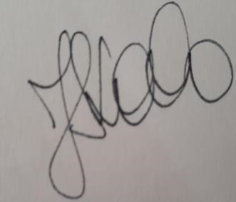
____________________________
Jéssica dos Santos Solha Coordenadora Pedagógica

TABELA DE HORAS TRABALHADAS COORDENAÇÃO PEDAGÓGICA

POLO II 48 HRAS MÊS
Atividade | Descrição (breve apresentação) | Hrs utilizadas
Arquivar e corrigir os relatórios mensais dos professores. | Foi recebido o arquivo de cada professor, arquivado em pastas individuais e corrigido. | 4h
Relatório quadrimestral | Foi realizado o relatório de avaliação geral da Coordenação do Projeto, referente ao quadrimestre, contendo relatos e fotos em anexo. | 6h
Reuniao Buhler | Reunião de Equipe | 2h
Reunião  Pedro  Reunião Prof  Informatica | Reunião de Equipe  - 1  - 2 | 2h  1h  1h
Reunião  Equipe  POLO II | Na Reunião estava presente a Coordenação e os profissionais do POLO II. | 2h
Participação da aula remota do grupo do Buhler | Participei da Aula de Educação Ambiental, no dia 12/05. | 2h
Receber e arquivar e encaminhar para cada escola a ficha cadastral dos profissionais | A educação solicitou uma ficha cadastral | 2h
Formação “ | Foi encaminhado um link para o curso, onde a Coordenação também participou.  • O curso, “Competências gerais BNCC”  (https://cursos.novaescola.org.br/curso/12/competenc ias-gerais-na-bncc/resumo) foi feitos através da  plataforma da Nova Escola  (https://novaescola.org.br/). | 5h

• A vídeo aula para reflexão "Como fazer um plano de aula com todos os critérios"
(https://youtu.be/SxCudt3QDd4), foi através da plataforma YouTube
Arquivar e corrigir os relatórios das atividades home Office dos profissionais. | Receber analisar e arquivar  - BNCC  - Avaliação | - 2h  - 2h
Encontro mediadoras de equipe via  zoom para discutir o tema> | A reunião foi via Zoom, Conduzida pela mediadora Jéssica Miranda onde estavam presentes a Dirigente da Osc, coordenadoras e equipe. | 2h30
Arquivar e corrigir as devolutivas das atividades home Office de cada professor | Foi recebido o arquivo de cada professor, arquivado em pastas individuais e corrigido. | 3h30
Arquivar e corrigir o planejamento das vídeo aulas dos professores | Foi recebido o arquivo da vídeo aula de cada professor referente ao mês de maio, arquivado em pastas individuais e corrigido. | 4h
Cronograma das postagens das vídeo aulas de maio | Foi feito um Cronograma das vídeo aulas que serão postadas no mês de maio. | 1h
Editar, dar devolutivas e postar as atividades dos professores no facebook. | 04/05 postagem Pedagogia (20m)  04/05 postagem ritmos musicais (15m)  04/05 postagem aula remota (45m)  04/05 postagem devolutiva pais (10m)  05/05 postagem aula Ed ambiental  06/05 postagem aula remota  07/05 postagem devolutiva  07/05 postagem devolutiva  08/05 postagem aula Monitora  10/05 Postagem dia das mães  11/05 postagem aula remota  11/05 postagem aula de recreação

11/05 postagem aula marcela
11/05 postagem devolutiva das crianças
11/05 postagem devolutiva das crianças
12/05 postagem devolutiva das crinças
12/05 postagem aula de pilates ao vivo
12/05 postagem devolutiva
12/05 postagem aula remota
13/05 postagem aula teatro
13/05 postagem aula Ed, ambiental
13/05 postagem devolutiva crianças
13/05 postagem aula remota
13/05 postagem aula remota
14/05 postagema aula Ed. Ambiental
14/05 postagem devolutiva
14/05 postagem devolutiva
14/05 postagem convite bate papo psicóloga
15/05 postagem aula informática
16/05 postagem aula desenho
17/05 postagem devolutiva
18/05 postagem devolutiva
20/05 postagem aula remota
20/05 postagem desenho
21/05 postagem devolutiva
22/05 postagem aula remota
22/05 postagem monitora pedagógica
22/05 postagem aula remota
22/05 postagem circo
22/05 postagem desenho
25/05 postagem aula remota
25/05 postagem devolutivas
25/05 postagem aula de musicalização
26/05 postagem formação
26/05 postagem aula ritmos
26/05 postagem devolutiva psicomotricidade
26/05 postagem aula ballet
26/05 postagem aula robótica
26/05 postagem devolutiva ballet
27/05 postagem aula desenho
27/05 postagem aula dança
27/05 postagem aula circo
28/05 postagem aula desenho
28/05 postagem devolutiva
28/05 postagem aula Ed. Ambiental
28/05 postagem mediação
29/05 postagem de desenho
29/05 postagem pedagoga
 | 29/05 postagem circo  29/05 postagem ritmos musicais  29/05 postagem aula remota | 6h
 | TOTAL | 48H

TABELAS DE HORAS TRABALHADAS PROFESSORES

TABELA DE HORAS TRABALHADAS -
Nome do Professor: Raphaelle Martins Luiz Patrone Oficina: Monitoria Infantil
Atividade | Descrição (breve apresentação) | Hrs utilizadas
Construção Bilboquê | Bilboquê com matérias reciclados | 1h30
Edição video Bilboquê | Edição de vídeo por meio de fotos. | 2h
Atendimento e encaminhamento. | Pesquisa e encaminhamento de atividades e vídeo aulas aos pais, atendimento dos mesmos (tirar dúvidas e afins) | 3h/dias x 19 dias = 57h
Curso Nova Escola | Curso Competências Gerais na BNCC | 4h
Resumo Curso “Competências  Gerais na  BNCC” | Resumo do que foi aprendido. | 1h30
Reunião com a Coordenadora e profissionais (08/05) | Novas estratégias com grupos por escola. | 1h
Ficha Escola | Ficha cadastral solicitada pela escola. | 1h
Atividade da semana (14/05) | Fazendo um Pebolim | 2h
Edição vídeo (atividade semana) | Edição de vídeo por meio de fotos. | 2h
Vídeo Plano de | Como fazer um plano de aula com todos os critérios, | 1h30
aula e resumo reflexivo | mais resumo reflexivo “o que pode melhorar ?”
Reunião  Coordenação e  Profissionais  Pedro (21/05) | Pauta: Ideias do que podemos fazer para as aulas chegarem em mais alunos. | 1h30
Atividade da semana | Massinha de modelar caseira | 1h
Edição vídeo (Atividade da semana) | Edição de vídeo por meio de fotos | 2h
Planejamento Junho | Proposta de video aula mensal. | 1h30
Palestra | “Conversando sobre saúde mental do educador em tempo de pandemia” | 2h30
Curso Nova Escola | “Os campos de experiência na BNCC da educação Infantil” | 4h
Atividade da Semana | Contação de História | 2h
Reuniões diárias com a coordenadora | Tirar dúvidas, rever partes burocráticas, coletar informações sobre video aulas, feedback dos pais. | 10h
Relatório mensal | Relatório mensal detalhado do mês de Maio | 2h
 |  | Total de hrs: 100h

TABELA DE HORAS TRABALHADAS -
Nome do Professor: Israel de Camargo César
Oficina: Robótica
Data | Atividade | Descrição | Horas
08/04 | Reunião | Equipe polo II | 30min
08/04 | Curso Online | Formação ABNCC | 4h
08/04 | Relatório | Do curso formação ABNCC | 1h
15/04 | Curso Online | Como fazer um plano de aula com todos os critérios | 1h
22/04 | Planejamento | Vídeo aula de Junho | 1h30min
25/ 04 | Vídeo Aula | Carrinho e motores | 1h
26/04 | Reunião | Saúde mental do educador em tempo de pandemia | 2h
29/04 | Relatório | Mês de maio | 1h
 |  |  | 12H

TABELA DE HORAS TRABALHADAS -
Nome do Professor: Juliana de Camargo Hernandes
Oficina: Circo
Data | Atividade | Descrição | Horas
15/05 | Curso Online | Como fazer um plano de aula com todos os critérios | 1h
18/05 | Reunião Waldemar | Organização de cada professor | 1h
22/05 | Planejamento | Vídeo aula de Junho | 1h30min
15/ 05  22/05  29/05 | Vídeo Aula | Equilibrista  Monociclo  Acrobata | 10h30min
26/05 | Reunião | Saúde mental do educador em tempo de pandemia | 1h
29/05 | Relatório | Mês de maio | 1h

TABELA DE HORAS TRABALHADAS –
Nome do Professor: Letícia Campos
Oficina: Apoio Pedagógico
Atividade | Descrição | Horas
04/05 | Curso Competências Gerais na BNCC | 4
04/05 | Relatório do Curso Competências Gerais na BNCC | 4
06/05 | Elaboração de Atividade via WhatsApp ( pesquisa e edição) | 4
07/05 | Reunião com a coordenadora via Zoom | 2
13/05 | Elaboração de Atividade via WhatsApp (pesquisa e edição ) | 4
15/05 | Como fazer Plano de aula e seus critérios | 4
15/05 | Relatório detalhado do curso Como fazer Plano de aula e seus critérios | 2
18/05 | Planejamento com critérios, objetivo e metodologia da vídeo aula de Junho | 5
20/05 | Elaboração de Atividade via WhatsApp ( pesquisa e edição) | 4
21/05 | Reunião com a coordenadora via whatsApp | 2
23/05 | Live sobre a importância da educação Socioemocional em tempos de isolamento social | 4
26/05 | Conversando sobre a saúde mental do educador em tempos de pandemia | 2
27/05 | Elaboração de Atividade via WhatsApp ( pesquisa e edição) | 4
28/05 | Relatório detalhado mês de Maio | 4
 | Gravação da vídeo aula de Maio organização e cenário | 2
 | Curso Google “ Guia de Viagem para ferramentas Google” | 10
28 e 29 | Congresso Liv Virtual | 5
29/05 | Edição e compartilhamento da vídeo aula do mês de Maio | 2
29/05 | Organização da Tabela de horas aula do Mês de maio | 2
 | Compartilhamento em redes sociais e devolutivas das famílias durante todo o mês de Maio das atividades propostas pelos  profissionais da OSC | 10
 |  | 80H

TABELA DE HORAS TRABALHADAS -
Nome do Professor: Marcus Castro
Oficina: Ritmos Musicais e Teatro
Atividade | Descrição (breve apresentação) | Hrs utilizadas
Reunião grupo de educadores do Polo III 11/05 | Reunião executada via Hangout com os professores da EMEF Waldemar Bastos Buhler onde desenvolvemos uma estratégia de trabalho para termos aulas online com os alunos via Skype | 1:30h
Desenvolvimento e composição completa de uma música em homenagem a dia das mães | Por meio de uma vídeo conferencia com os alunos e desenvolvemos o start de criação da música como homenagem ao dia das mães. Após essa conferência onde colhi as ideias das crianças eu desenvolvi a composição da música e toda sua harmonização com a letra, foi gravado também um vídeo que foi publicado na data em que comemoramos o dia das mães, vídeo publicado na página do projeto curumim. | 10h
Atividade home Office da semana:  - Assistir ao vídeo "Como fazer um plano de aula com todos os critérios." E execução de relatório  15/05 | Ritmos Musicais e Teatro – projeto solicitado pela coordenadoria do Curumim, referente aos trabalhos que serão executados com os alunos | 1:30h
Palestra com as mediadoras de conflitos sobre saúde mental dos educadores.  26/05 | Nessa vídeo conferência debatemos o assunto saúde mental dos educadores, foi uma conferência envolvente onde pudemos trocar opiniões e experiências com os outros profissionais e também tivemos uma série de estratégias para conseguirmos combater a ansiedade e outras patologias que a quarentena vem causando na vida das pessoas. | 2:30h
Planejamento da  Videoaula e gravação da videoaula 01 | Ritmos Musicais e Teatro – projeto solicitado pela coordenadoria do Curumim, referente a videoaula que foi produzida aos alunos, confecção de instrumentos com material reciclado (tambor com balde e pele de fita adesiva). | 4:30h
Saída para coleta de material reciclado | Executei saídas pelos bairros pedindo nas casas material reciclado para o desenvolvimento das aulas tanto deste mês quanto para os próximos on-line e presenciais. | 9h
Execução de Ficha cadastral de professores e auxiliares | Ficha executa e enviada para coordenadora Jéssica | 1h
Planejamento da Aula Online do mês de junho dentro dos critérios do vídeo que assistimos anteriormente | Planejamento enviado para coordenadora Jéssica | 2h
Planejamento da  Videoaula e gravação da videoaula 02 | Ritmos Musicais e Teatro – projeto solicitado pela coordenadoria do Curumim, referente a videoaula que foi produzida aos alunos, confecção de instrumentos com material reciclado (mix de tambor de lata com chocalho feito com pele de fita adesiva e preenchimento de tampinhas metálicas de garrafa). | 4:00h
 | Polo II | 36h

TABELA DE HORAS TRABALHADAS -
Nome do Professor: Marcela Morina Oficina: Arte e Teatro
Atividade | Descrição (breve apresentação) | Horas utilizadas
Reunião coordenação | Reunião com coordenação, sobre trabalhos home office. | 1h
Planejamento da aula online | Escrita e revisão do planejamento da aula online: Detalhado com especificação da atividade, metodologia, objetivo e materiais. | 2h
Aula Online | Elaboração da estrutura do vídeo e edição do vídeo. | 3h
Assistir  vídeo “Como elaborar plano de aula” | Foi assistido o vídeo proposto e feito a elaboração de um relatório. | 1h
Reunião da equipe Waldemar | Produção de um novo formato de aula online. | 1h
Aula online com alunos da escola  Waldemar. | Aulas semanais com os professores da ONG Curumim. | 4h
Elaboração | Elaboração das aulas junto com outros professores de | 4h
das aulas (HTPC). | acordo com a BNCC
 |  | Total de horas: 16

TABELA DE HORAS TRABALHADAS -
Nome do Professor: Arthur Henrique Allocca Oficina: Educação Ambiental
Atividade | Descrição | Horas
Vídeo aula postada no  facebook  05/05 | Videoaula sobre a importância da água para o meio ambiente, e como esta água percorre um longo  caminho até chegar as nossas torneiras. Com isso propus uma atividade de conscientização sobre o  consumo de água, onde as crianças deveriam marcar através de medições quanto tempo elas utilizavam a água durante o dia. | 4h
Aula remota via  Hangouts  05/05 | Aula que teve como objetivo identificar quais os conhecimentos que as crianças possuíam sobre a  vídeoaula que eu tinha postado nesse mesmo dia.  Além de reforçar os conteúdos do vídeo também pude explicar de maneira mais eficaz como a atividade proposta no vídeo deveria ser realizada. | 1h30m
Curso online: “Competências Gerais na  BNCC”  08/05 | O curso “Competências Gerais na BNCC” trouxe novas perspectivas de como aprofundar e adaptar os conhecimentos e experiências escolares às  competências apresentadas no Capítulo Introdutório da Base Nacional Comum Curricular (BNCC). | 4h
Suporte da aula do professor  Cleber  11/05 | Suporte da aula do professor Cleber, onde fiquei responsável por tirar prints durante a aula, e servir como auxiliar caso houvesse algum problema técnico durante a aula. | 1h
Aula remota via  Hangouts  12/05 | Aula sobre a importância das árvores para o meio ambiente, explicando o assunto de uma maneira muito mais ampla e integrada, fugindo completamente da perspectiva de que as árvores são importantes apenas porque nos fornecem ar puro. | 1h30m
Reunião com a coordenadora e com os  professores  14/05 | Reunião em que participaram, eu, a coordenadora e os outros professores. Durante a reunião  estabelecemos como ocorrerá o funcionamento dos grupos de whatsapp, e que essa será a forma de contato mais direta com os alunos e com os pais. | 1h
Relato sobre o vídeo “Como  fazer um plano  de aula com todos os | O vídeo teve o objetivo de nos fazer refletir e ter ideias de como melhorar o planejamento de nossas aulas. Assim, pude analisar o vídeo que tratou de  listar os critérios para um planejamento de aula ideal, e pude perceber que durante esse período de aulas | 2h
critérios” 15/05 | remotas eu precisava me atentar mais com o critério dos “objetivos” durante o planejamento das atividades.
Aula remota via  Hangouts  19/05 | Aula com a brincadeira “Alfabeto Ambiental”.  Durante a brincadeira eu escolhia e sorteava uma letra do alfabeto e a criança sorteada tinha um tempo  de 10 segundos para falar uma palavra relacionada ao  meio ambiente com essa letra. Fizemos 3 rodadas e a criança que acertou as 3 palavras com as 3 letras sorteadas foi o Diogo, que levou o título de “Campeão do Alfabeto Ambiental”. | 1h30m
Planejamento da videoaula do  mês de Junho  22/05 | O planejamento já foi realizado seguindo os critérios para um planejamento ideal de aula, e assim já inseri no planejamento o objetivo da atividade proposta e  como eu poderia avaliar se o objetivo foi alcançado.  A atividade é uma atividade que estimula a criatividade ao criar um cenário que representa o meio ambiente utilizando materiais disponíveis na casa. | 3h
Aula remota via  Hangouts  26/05 | Conversei com os alunos um pouco sobre o que eles estavam achando das vídeoaulas e das aulas remotas, e todos me falaram que estão gostando e que a  internet é muitas vezes a maior dificuldade para eles.  Também aproveitei para conversar sobre a viabilidade e aceitação das próximas atividades que eu estava planejando. | 1h30m
Relatório mensal de Maio 29/05 | Relatório que tem por objetivo detalhar e citar todas as atividades realizadas no mês de abril | 3h
 |  | 24h

TABELA DE HORAS TRABALHADAS -
Nome do Professor: Cleber
Oficina: Psicomotricidade
Atividade | Descrição (breve apresentação) | Horas utilizadas
Reunião coordenação | Reunião com coordenação, sobre trabalhos home office. | 1h
Assistência técnica aos alunos e pais | Assistência técnica nos aplicativos e envio de vídeos e de conteúdo. | 11h
Planejamento da aula online | Escrita e revisão do planejamento da aula online: Detalhado com especificação da atividade, metodologia, objetivo e materiais. | 2h
Aula Online | Elaboração da estrutura do vídeo e edição do vídeo. | 2h
Assistir  vídeo “Como elaborar plano de aula” | Foi assistido o vídeo proposto e feito a elaboração de um relatório. | 1h
Reunião da equipe Waldemar | Produção de um novo formato de aula online. | 1h
Aula online com alunos da escola  Waldemar. | Aulas semanais com os professores da ONG Curumim. | 4h
Elaboração das aulas (HTPC). | Elaboração das aulas junto com outros professores de acordo com a BNCC. | 4h
Assistência técnica aos professores. | Assistência aos professores durante as aulas online e envio de conteúdo. | 10h
 |  | Total de horas: 36

TABELA DE HORAS TRABALHADAS -
Nome do Professor: Rafaela Oficina: Dança
Atividade | Descrição (breve apresentação) | Hrs utilizadas
Reunião coordenação | Reunião com coordenação, sobre trabalhos home office | 2h
Planejamento e elaboração da vídeo aula | Elaborar uma vídeo aula para que os alunos acessem via Internet | 2H
Curso online | Formação online sobre "Competência geral na BNCC" | 4H
Preparação de atividades  para  WhatsApp | Exercícios para imprimir ou fazer pelo celular | 1H
Gravação do vídeo | Gravação dos exercícios propostos e edição do vídeo | 3H
Vídeo Aula | "Como fazer um plano de aula com todos os critérios" e elaboração do relato reflexivo | 2H
Aula ao vivo | Pilates | 1H
Reunião equipe | A Saúde Mental Do Educador Em Tempos De Pandemia | 2H
Planejamento Mensal | Planejamento Do Mês Sobre Aulas | 4H
Grupo De WhatsApp | Conversas com as crianças e pais | 3H
TOTAL DE HORAS
24

TABELA DE HORAS TRABALHADAS
Professora: Alda Figueiredo
Oficina: Jogos de Alfabetização, Contação de história, Leitura e Produção de Texto.

Atividade | Descrição |  | Horas
Reunião  Mediadoras/Coord.Jéssica (Zoom) | Educador em tempo de Pandemia |  | 2 h
Live /Secretária Marcia Bernardes | -Estratégias para a educação pública durante e após pandemia  -As competências socioemocionais na Vida do Educador e na BNCC |  | 1h
Planejamento vídeo aula | Pesquisa/registros e edição |  | 2h
Competências Gerais na  BNCC | Registro e síntese do texto |  | 1h
Curso – Competências Gerais na BNCC | Nova Escola (Certificado) |  | 4h
Curso | I Semana Rede Pedagógica (Certificado ) |  | 60h
Curso | Curso Nova Escola  Letramento Matemático (Certificado) |  | 10h
TOTAL | HORAS TRABALHADAS | 80h

TABELA DE HORAS TRABALHADAS
Professora: Adriana Hanne
Oficina: Mediação de Conflitos
Atividade | Descrição | Horas
Pesquisa, planejamento e produção de atividade | Pesquisa pe produçãoo de atividade para ser postada na página do Projeto Curumim | 3h
Curso online e relato | - Curso online “Competências Gerais na  BNCC”  - Produção de relato reflexivo sobre conteúdo do curso. | 8h
Reunião coordenação | Reunião com coordenação, sobre trabalhos home office | 1h
Capacitação | - Curso “Como fazer um plano de aula com todos os critério” Prof. Dr. Ivan Cláudio Guedes.  - Relato reflexivo sobre planejamneto da oficina | 5h
Reunião | Reunião com coordenadora e educadores da escola Walter Engrácia | 1h
Capacitação | Capacitação ministrada pela equipe de mediação de conflitos sobre saúde mental em  tempo de pandemia | 2h
Texto | Produção e envio de texto da equipe de mediação de conflitos, sobre saúde mental em tempo de pandemia | 4h
 |  | Total de hrs: 24

TABELA DE HORAS TRABALHADAS
Professora: João Gabriel
Oficina: Psicomotricidade
Atividade | Descrição (breve apresentação) | Hrs utilizadas
Curso online (BNCC) | Realização de um curso online sobre a BNCC. | 4H
Texto do curso online | O curso online da BNCC pedia um texto sobre o curso. | 3H
Vídeo conferencia | Reunião do projeto para acrescentarmos novos modos para as aulas chegarem aos alunos. | 1H
Vídeo e texto sobre planejamento | Vimos um vídeo sobre a forma de fazer um planejamento e fizemos um texto do mesmo. | 6H
Vídeo conferencia | Reunião do pessoal do grupo de whatsapp da escola Pedro de Alcântara. | 1H
Vídeo conferencia | Reunião sobre saúde mental. | 2H e 30min
Vídeo aulas semanais | Realizamos uma atividade por semana para nossos alunos. | 10H
Vídeo aula mensal | Aula entregue por mês para nossos alunos. | 2H
Planejamento do mês | Antes de mandarmos a vídeo aula mensal, entregamos um planejamento dessa aula. | 5H
Relatório do mês | A cada fim de mês entregamos um relatório de cada tarefa que realizamos no mês. | 5H e 30 min
 |  | Total de hrs: 40H

TABELA DE HORAS TRABALHADAS - POLO II
Nome do Professor: DANIANDERSON RODRIGUES CARVALHO Oficina: EDUCAÇÃO AMBIENTAL
Atividade | Descrição | Horas
Curso – Nova Escola | - “Competências gerais BNCC”;  - Resumo do curso “Competências gerais BNCC”. | 5h
Reunião | - On line com coordenadora;  - On line geral ONG;  - On line geral ONG: “Conversando sobre a saúde mental do educador em tempo de pandemia”. | 3h30
Bichinhos de Papel | - Nº 1 - Arara-canindé e Águia-calva;  - Nº 2 - Tucano-toco;  - Nº 3 - Papagaio-verdadeiro. | 8 h
Vídeo aula: | - "Como fazer um plano de aula com todos os critérios";  - Relato da vídeo aula "Como fazer um plano de aula com todos os critérios". | 1h
Vídeo para facebook curumim | - Dar vida aos recicláveis. | 9 h
Planejamento | - Aula on line para o mês de junho. | 10 h
Relatório | - Mês de maio. | 3h30
Total |  | 40 h

TABELA DE HORAS TRABALHADAS - POLO II
Nome do Professor: Edson
Oficina: Cuidador de Horta
Atividade | Descrição | Horas
CUIDAR DA HORTA | E.M PROFESSOR PEDRO DE ALCANTARA | 24
CUIDAR DA HORTA | E.M WALDEMAR DE BASTOS BUHLER | 24
 | TOTAL | 48H

TABELA DE HORAS TRABALHADAS -
Nome do Professor: Eduardo Takahashi Oficina: Informática
Atividade | Descrição | Horas
Curso  Competências  Gerais na BNCC | Curso EAD do site Nova Escola. Conteúdo Programático:  - Apresentação  - Conhecendo as 10 competências  - Como se preparar e preparar a escola para trabalhar as competências  - A Formação do Professor para Levar as Competências à Prática • Avaliação. | 4 horas
Produção da vídeo aula do dia 25/05 | Pesquisa sobre o tema e aplicado em vídeo aulas. | 4 horas
Produção da vídeo aula do dia 25/05 | Produção do roteiro | 3 horas
Produção da vídeo aula do dia 25/05 | Produção do vídeo | 3 horas
Vídeo conferência  Com  coordenadoras do projeto. | Reunião sobre a construção de uma possível plataforma para agrupar e facilitar a localização das atividades online do projeto. | 1 hora
Encontro com as mediadoras. | As mediadoras realizaram um encontro para trazer à tona a situação e como estamos dentro desta situação de isolamento social e a estrutura Home Office. | 2,5 horas
Pesquisa e desenvolvimento de atividades semanais | Realização de pesquisa para atividades semanais e orientações. Entregues todas as terças-feiras. | 8 horas
Curso: “As competências  socioemocionais  na educação”:  Professor  Eduardo  Shinyashiki | Curso que ensina a respeito das questões socioemocionais e suas funções na BNCC.  Realizado no período de 1 hora nos dias 26,27, 28 e 29 de maio das 10:30 as 11:30. | 4 horas
Curso: “As competências  socioemocionais  na educação”:  Professor  Eduardo  Shinyashiki | Analise e pesquisa a respeito do assunto após cada aula. | 1,5 hora
Reunião de equipe | Reunião de equipe para alinhavar as atividades e termos feedback e as novidades com relação as  atividades | 1 Hora
 | TOTAL

TABELA DE HORAS TRABALHADAS -
Nome do Professor: Estevão
Oficina: Desenho
Atividades | Descrição |  | Horas
Vídeo aula | Bart Simpson | 3h10
Vídeo aula | Lisa Simpson | 3h
Vídeo aula | Maggie Simpson | 3h15
Vídeo aula | Círculo cromático | 3h10
Reuniões | Diretoria | 1h40
Planejamento | Mês de maio | 1h40
Aula extra | Sonic | 2h30
Relatório | Mês de maio | 1h30
Atendimento | Pais e alunos via WhatsApp | 2h
Total | Horas | 20h

ANEXOS

REUNIÕES DE EQUIPE
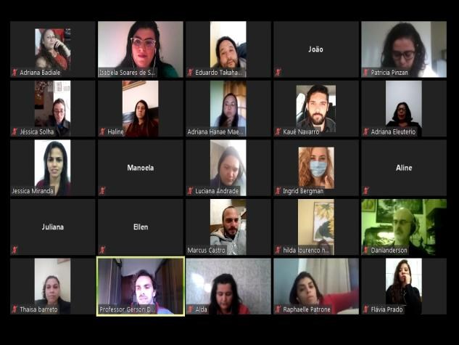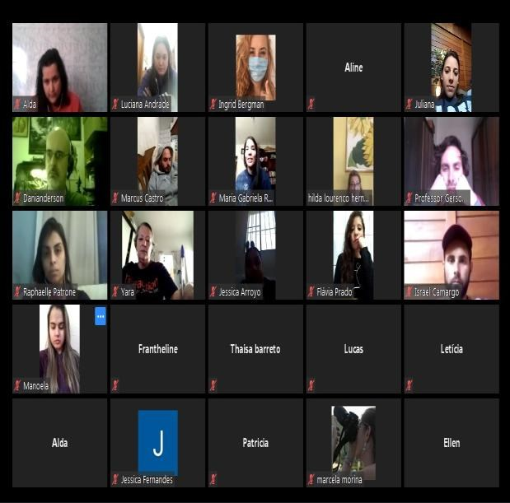

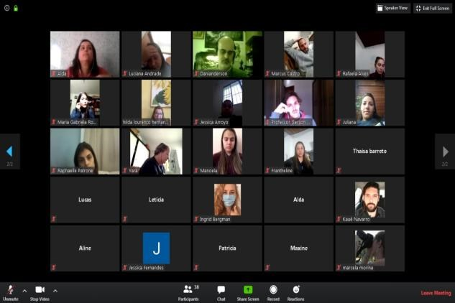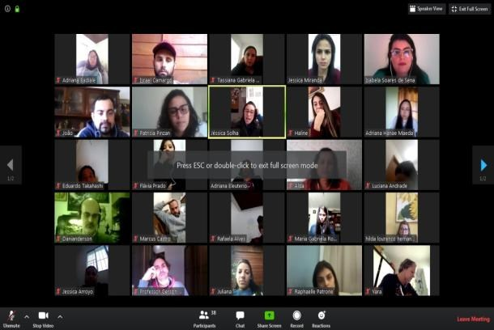

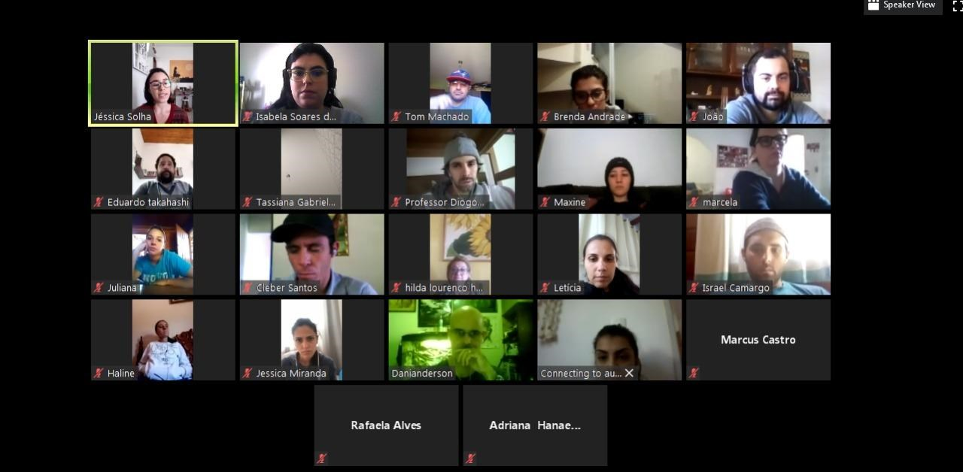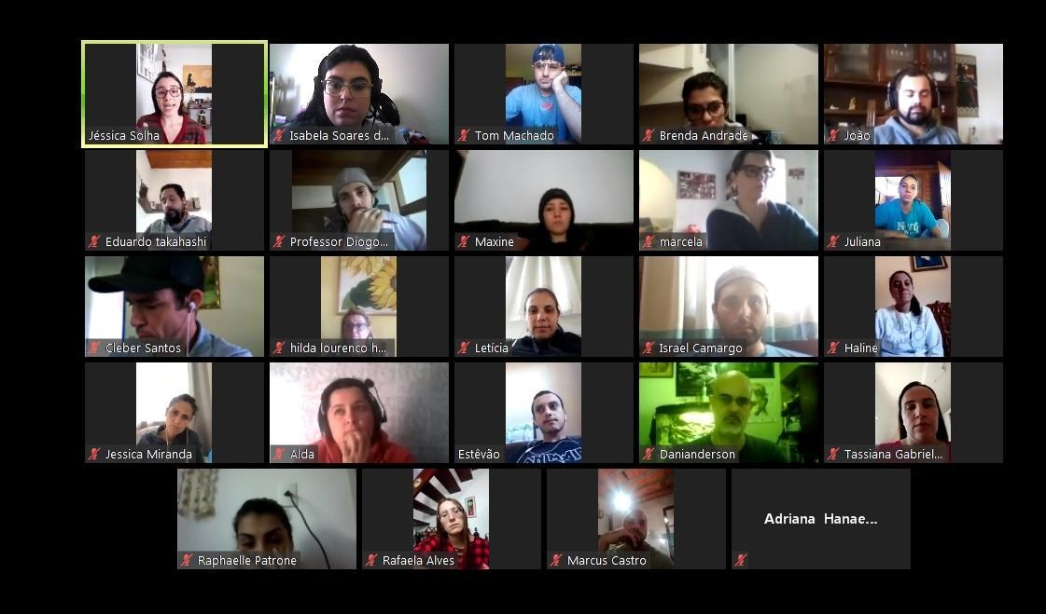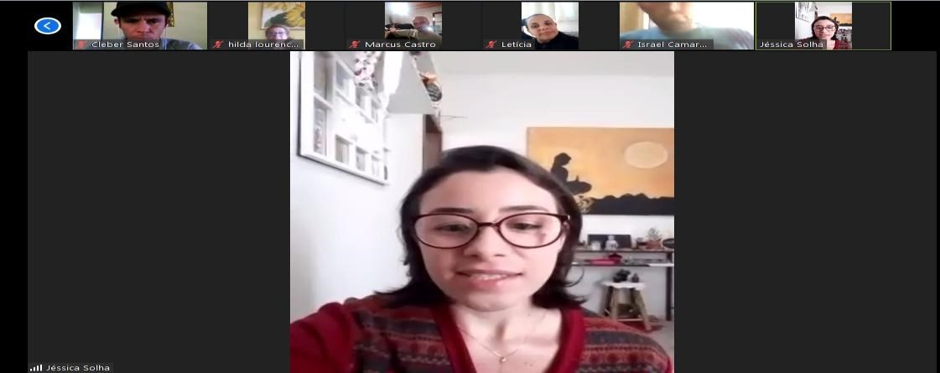

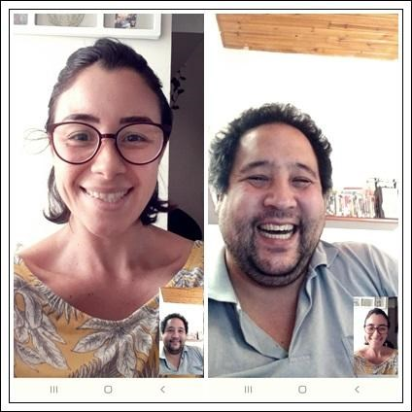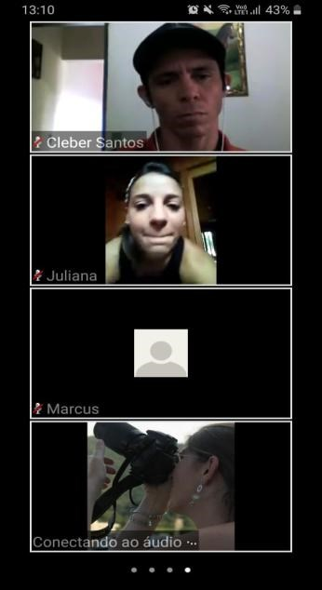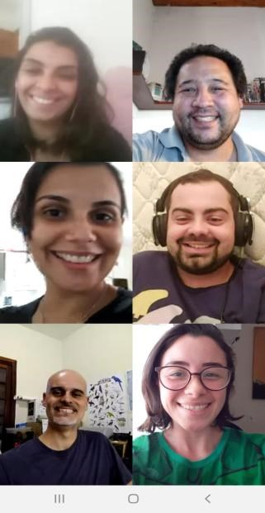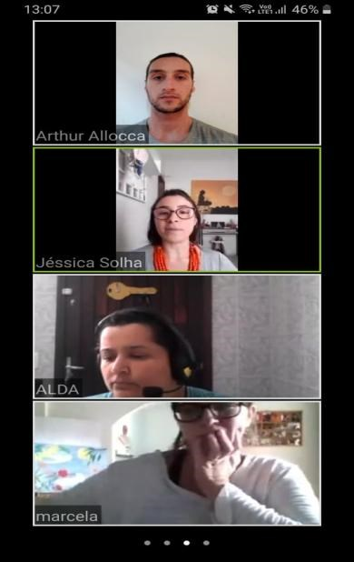

AULAS ONLINE CURUMIM E EDUCAÇÃO POLO II
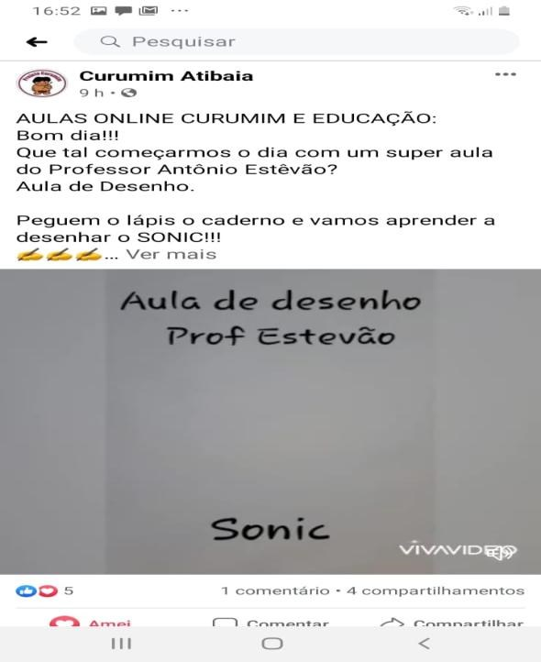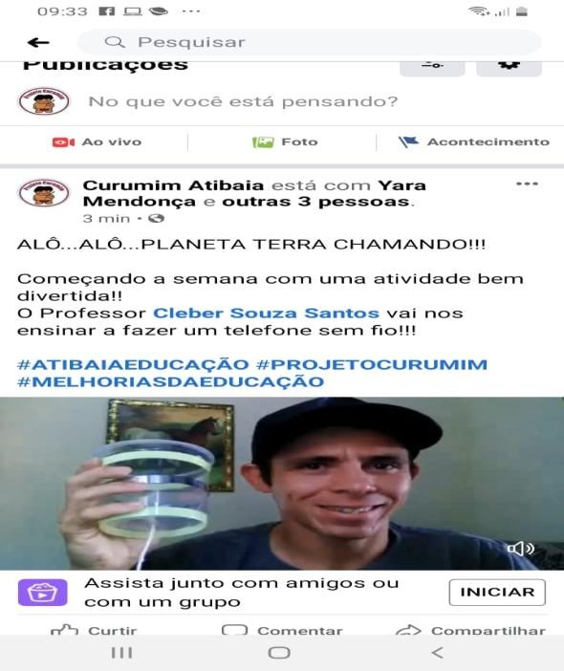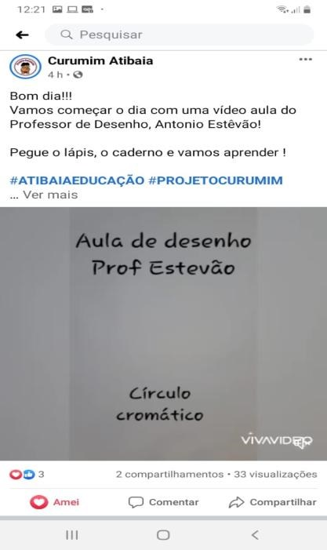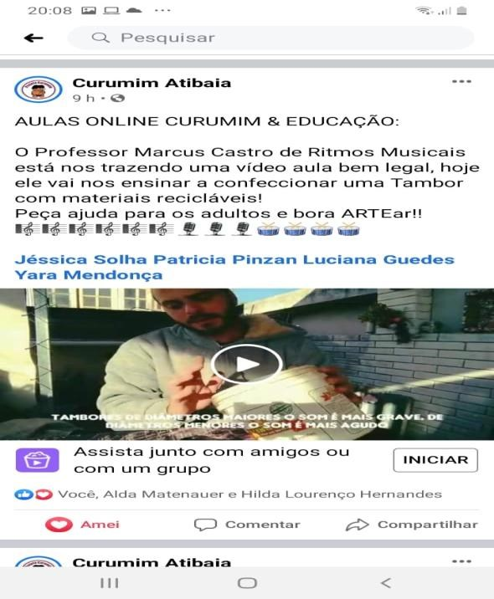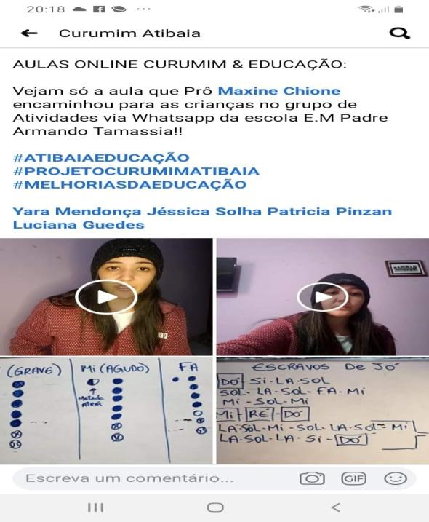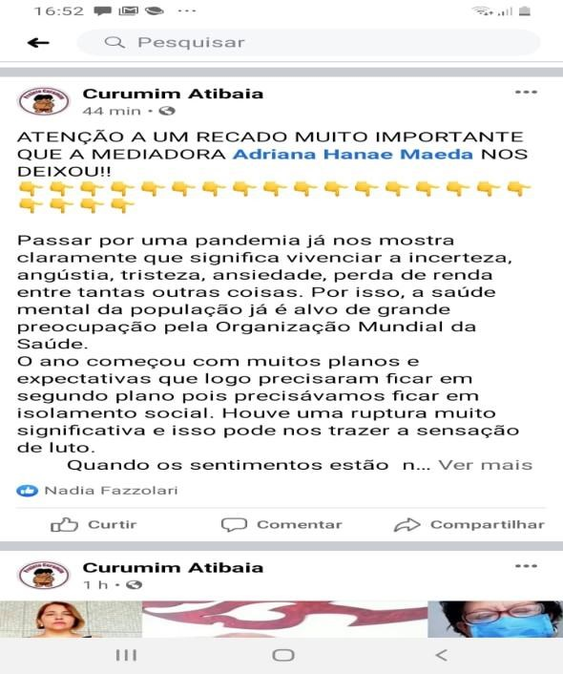

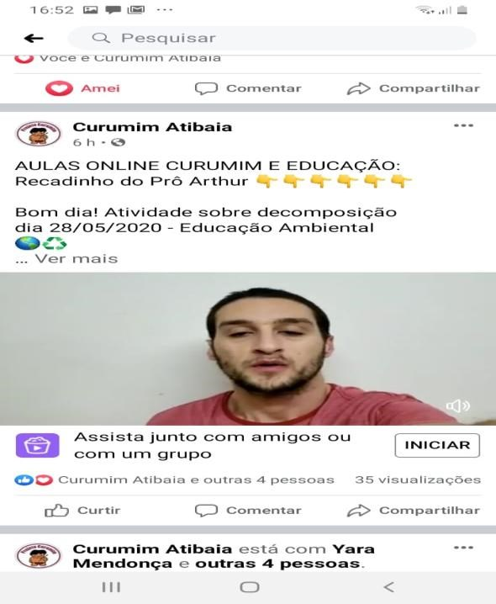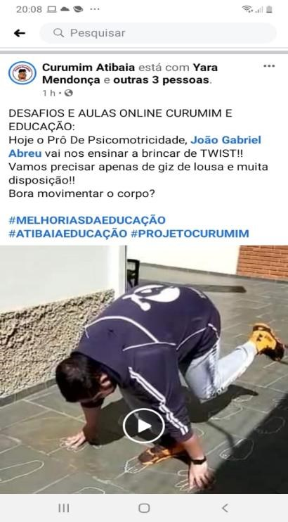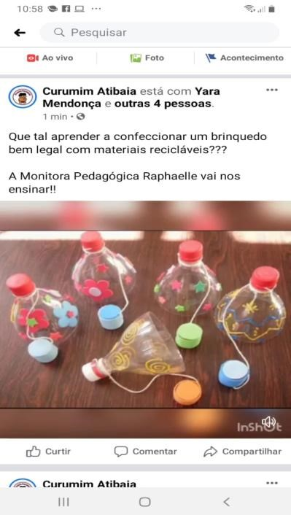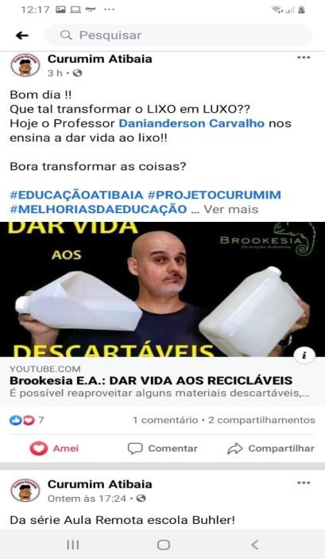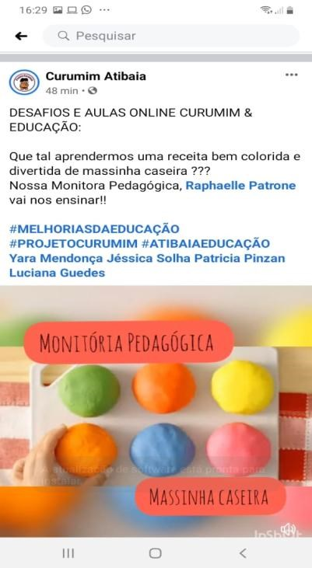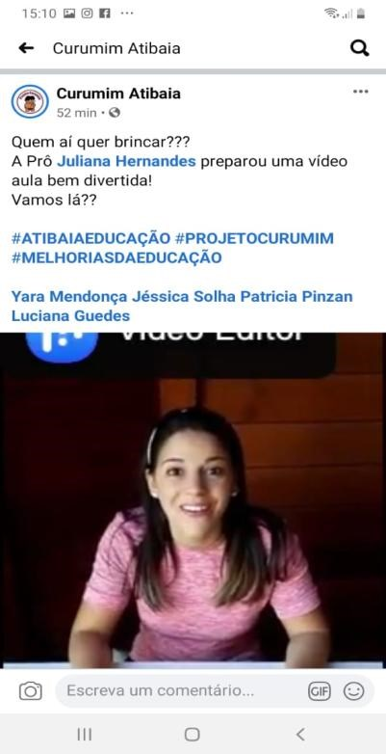

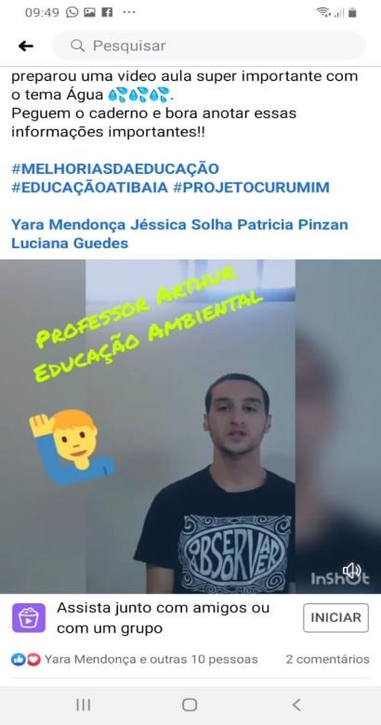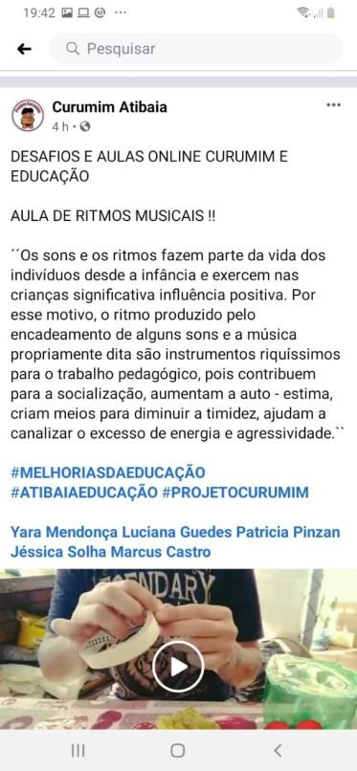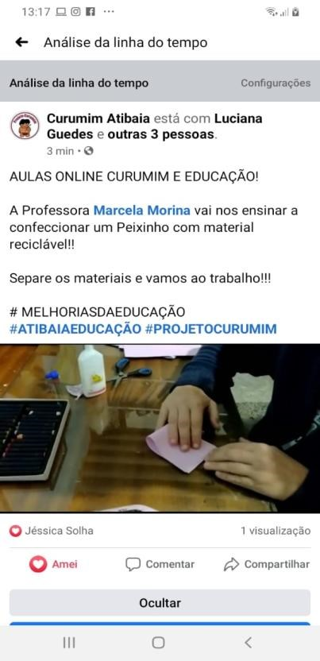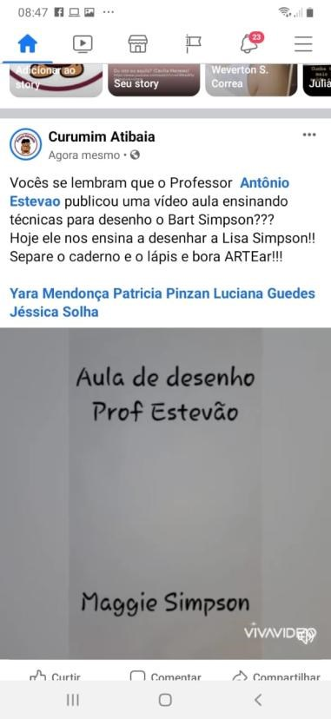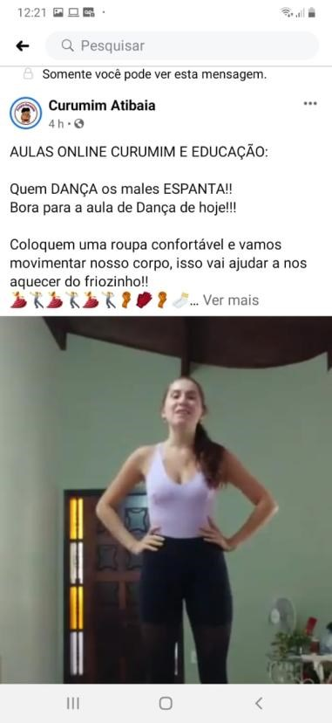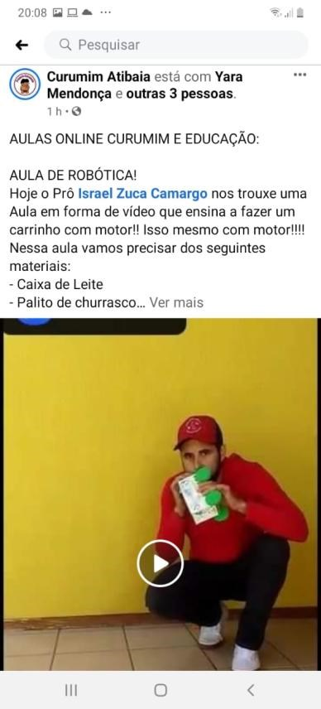

AULAS REMOTAS
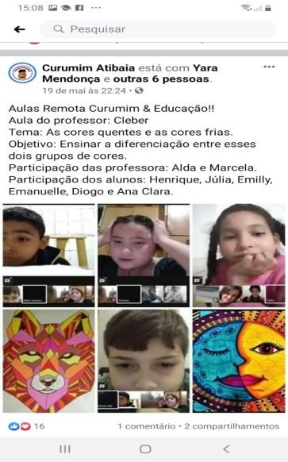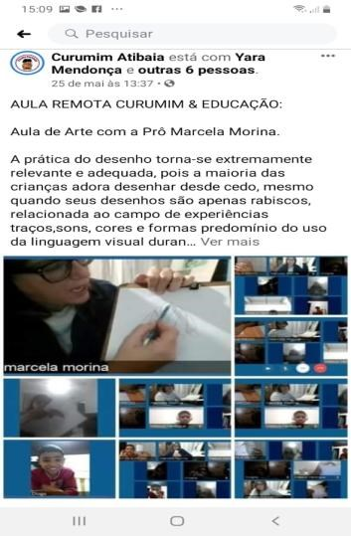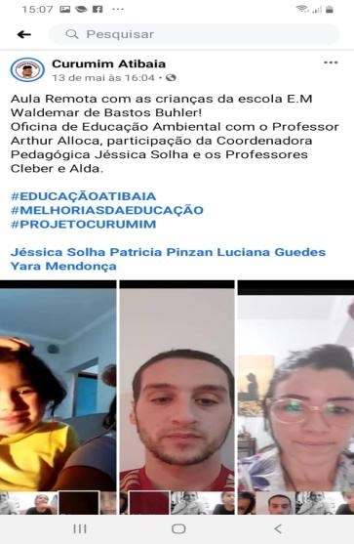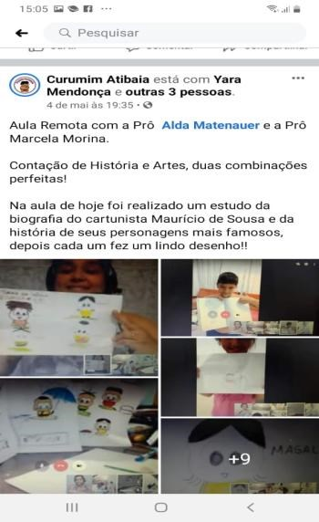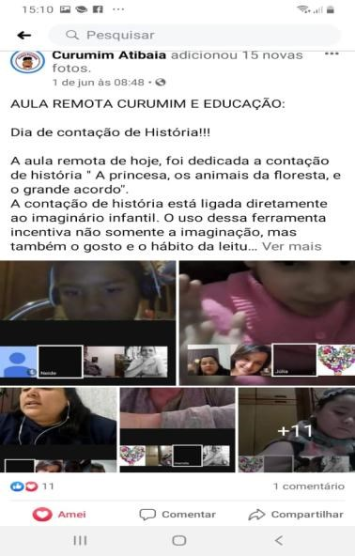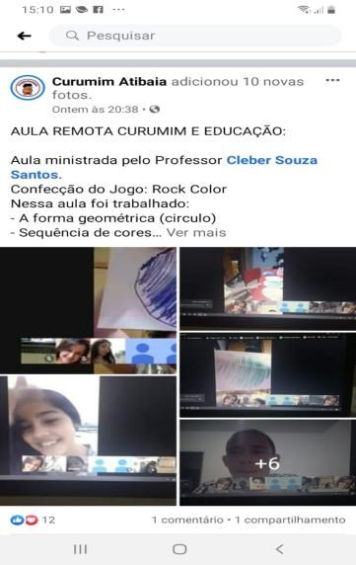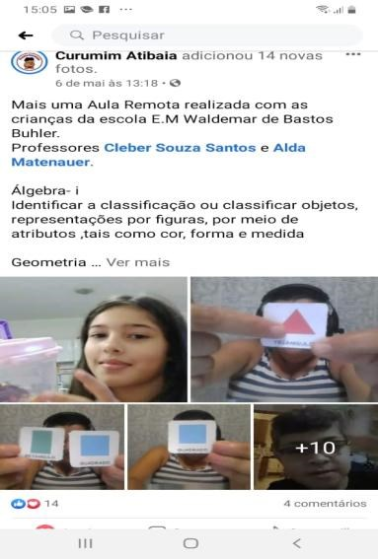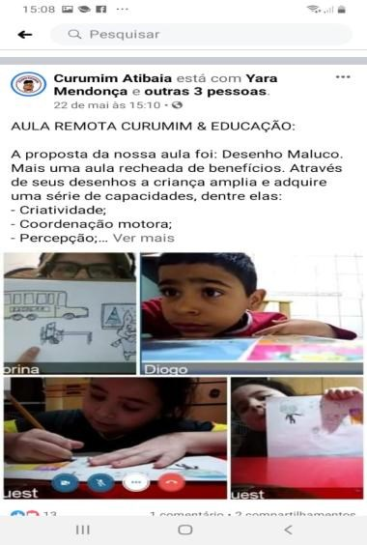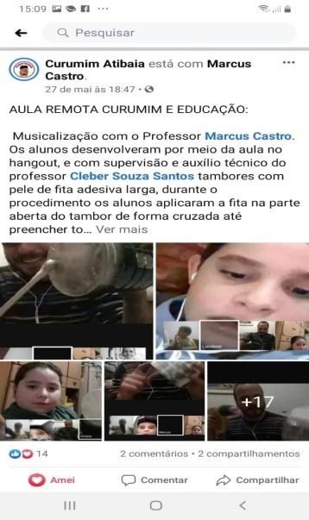

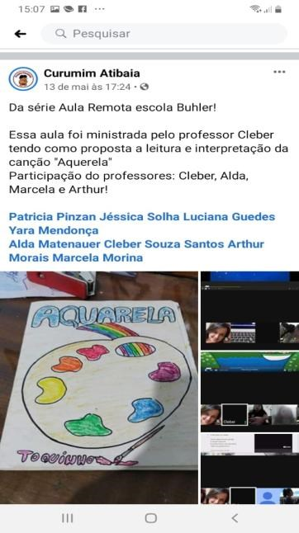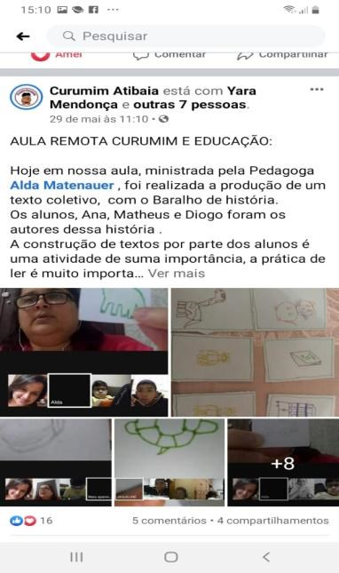

CUIDADOS COM A HORTA

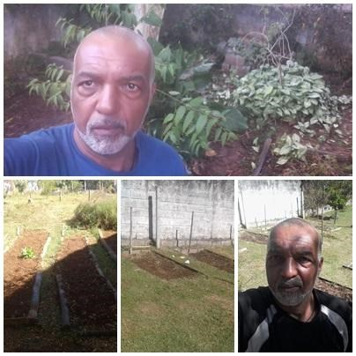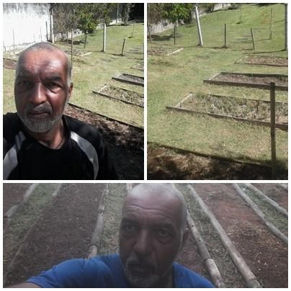

DEVOLUTIVA DAS CRIANÇAS
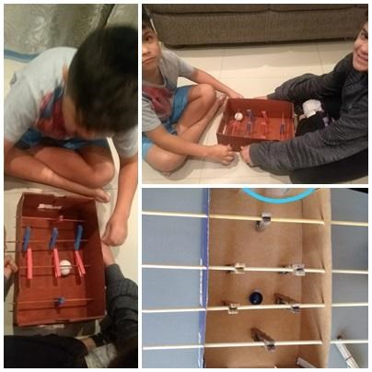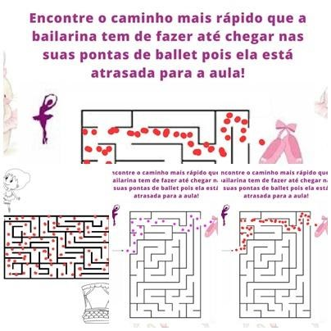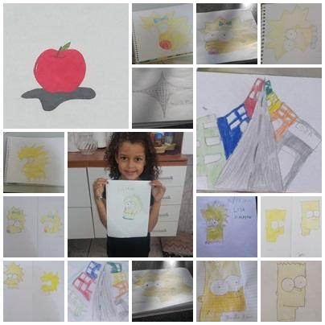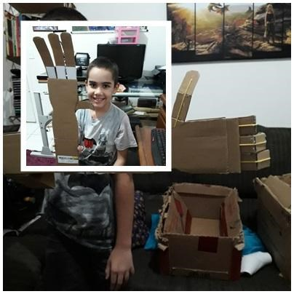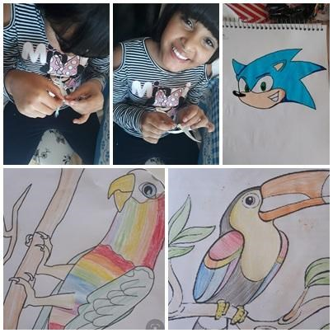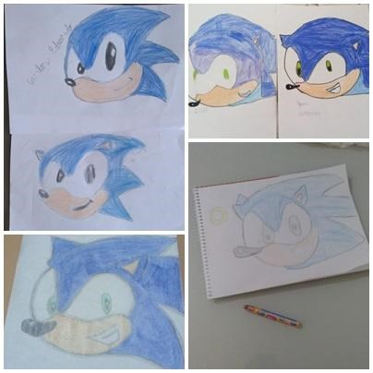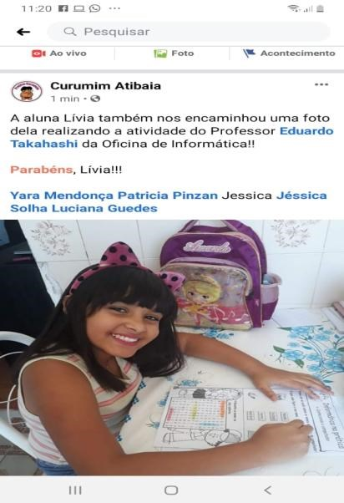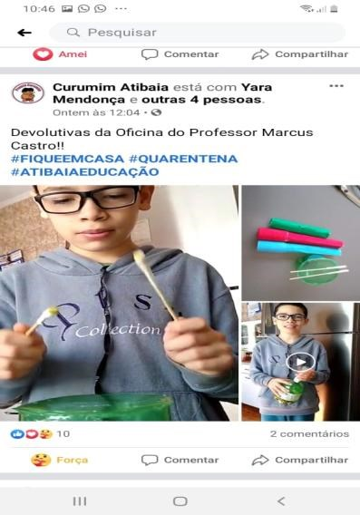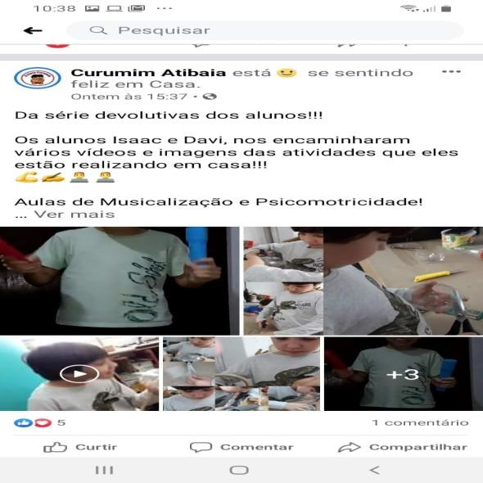

Atibaia-SP
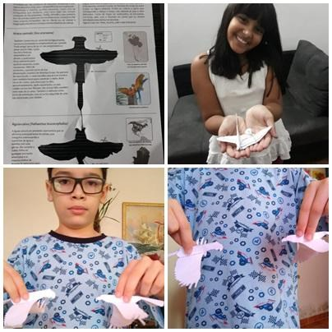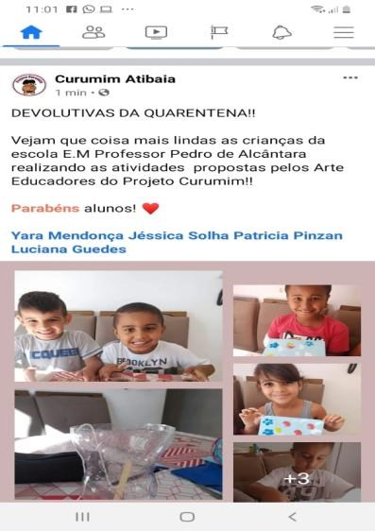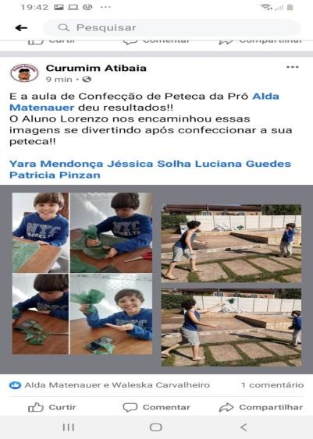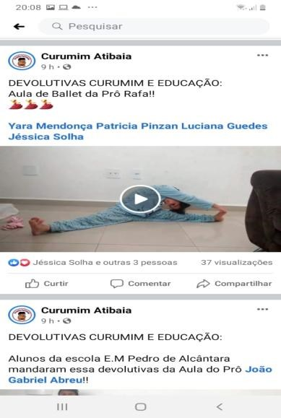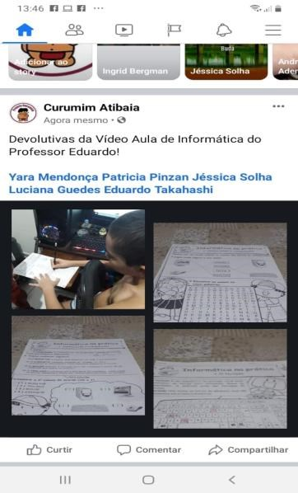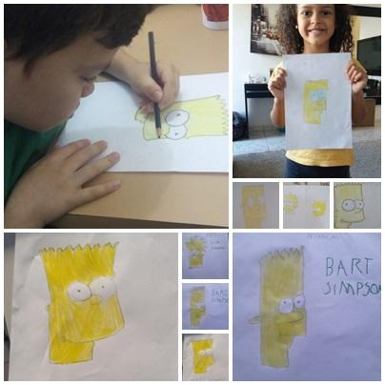
Atibaia-SP

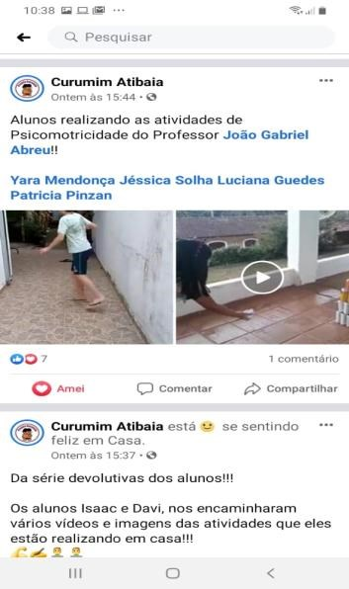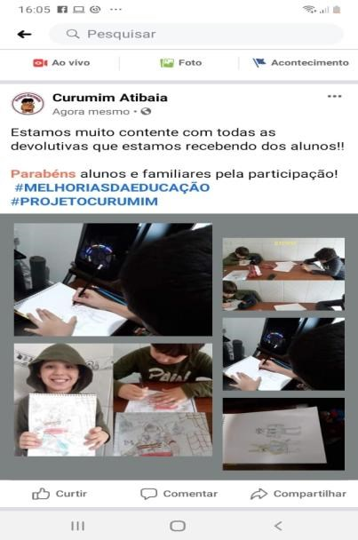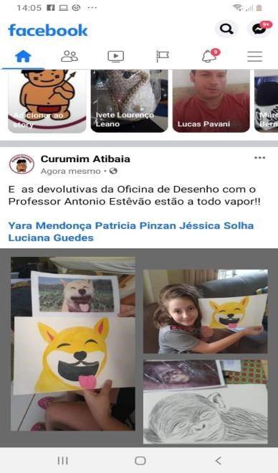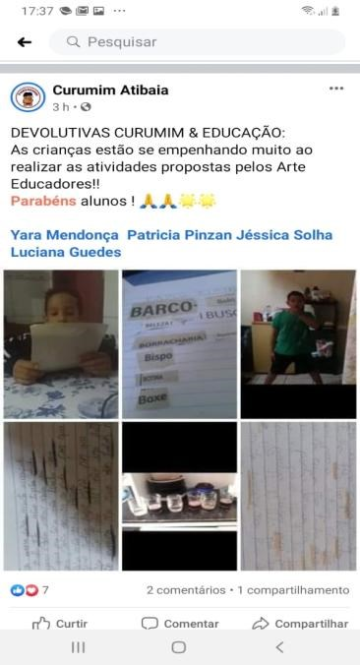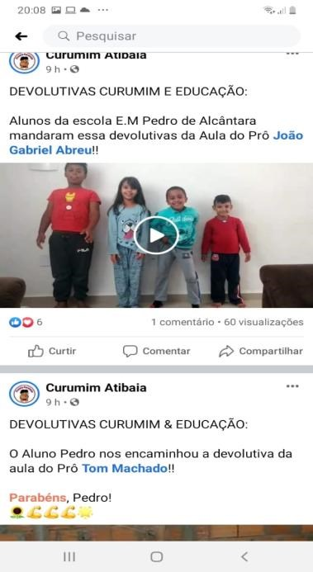

´´A Educação Pública de qualidade, que sempre foi a nossa bandeira, não parou e ficou ainda mais fortalecida com tanta diversidade e formas de atingirmos os alunos e toda a comunidade escolar.``
(Márcia Bernardes- Secretaria da Educação de Atibaia e Presidente da Undime- SP)

